

**<치우림 공간 사진>**

-치우림 도면도(다락방은 제 2전시장 크기 참고)-

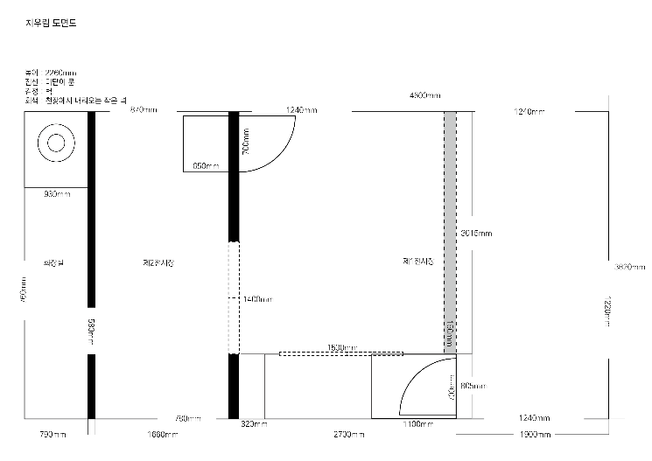

-1층 사진-

-다락방 계단, 다락방 사진-

